**Тема**: **«Полиномиальная интерполяция. Интерполяция кубическими сплайнами»**

Любая непрерывная функция на замкнутом интервале может быть хорошо приближена некоторым полиномом.

Пусть функция  задана таблицей. Построим интерполяционный многочлен степень которого не больше  и выполняются условия: . Будем искать  в виде:

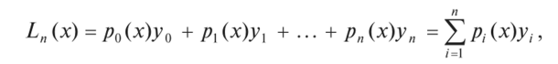

где — многочлен степени, т. e. только в одной точке отличен от

нуля при , а в остальных точках он обращается в нуль. Следовательно, все эти точки являются для него корнями:



при ,

подставим с в формулу получим: 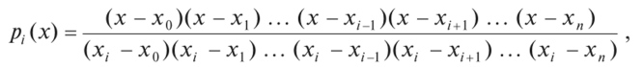 отсюда

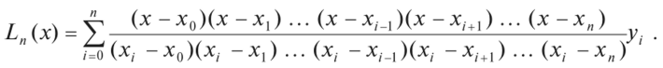

Это и есть интерполяционный многочлен Лагранжа. По исходной таблице формула позволяет весьма просто составить внешний вид многочлена.

***Задание 1:***

1) Для заданной функции построить на отрезке [−1, 1] ее график вместе с графиком интерполяционного полинома Лагранжа для различных значений n:

а) с равноотстоящими узлами;

б) с чебышевскими узлами.

2) Исследовать по графикам отклонение ИП от исходной функции для функций  на отрезке [−1, 1].

При большом количестве узлов интерполяции сильно возрастает степень интерполяционного многочлена. Этого можно избежать, разбив отрезок интерполяции на несколько частей. При этом в точках стыка будет разрывна первая производная интерполяционных многочленов. В этом случае пользуются особым видом кусочно-полиномиальной интерполяцией - интерполяцией сплайнами.

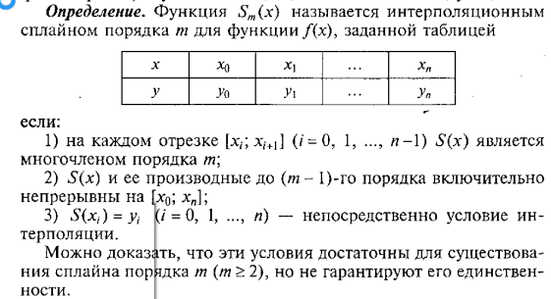

***Задание 2:***

1) Для заданной функции построить на отрезке [−1, 1] ее график вместе с графиком кубического сплайна для различных значений n. Исследовать (по графикам) отклонение кубического сплайна от исходной функции.

2) Построить кубический сплайн для функции, заданной таблицей. Результат интерполирования проверить путем вычисления значений сплайна в узловых точках. Построить график кубического сплайна и отобразить на нем узловые точки:

|  |  |  |  |  |
| --- | --- | --- | --- | --- |
| **x** | **2** | **3** | **5** | **7** |
| **f(x)** | **4** | **-2** | **6** | **-3** |